**Analyse et conception d’un correcteur**

***Nacelle de drone***

**TP**

**PSI**★

**Cycle 3**

**Concevoir la partie commande des systèmes asservis afin de valider leurs performances**

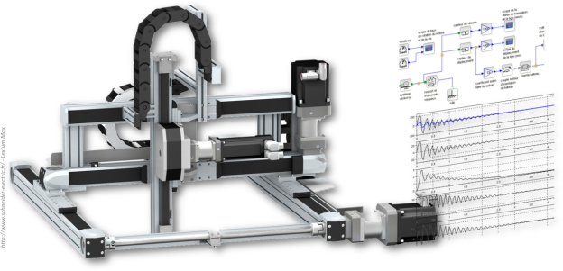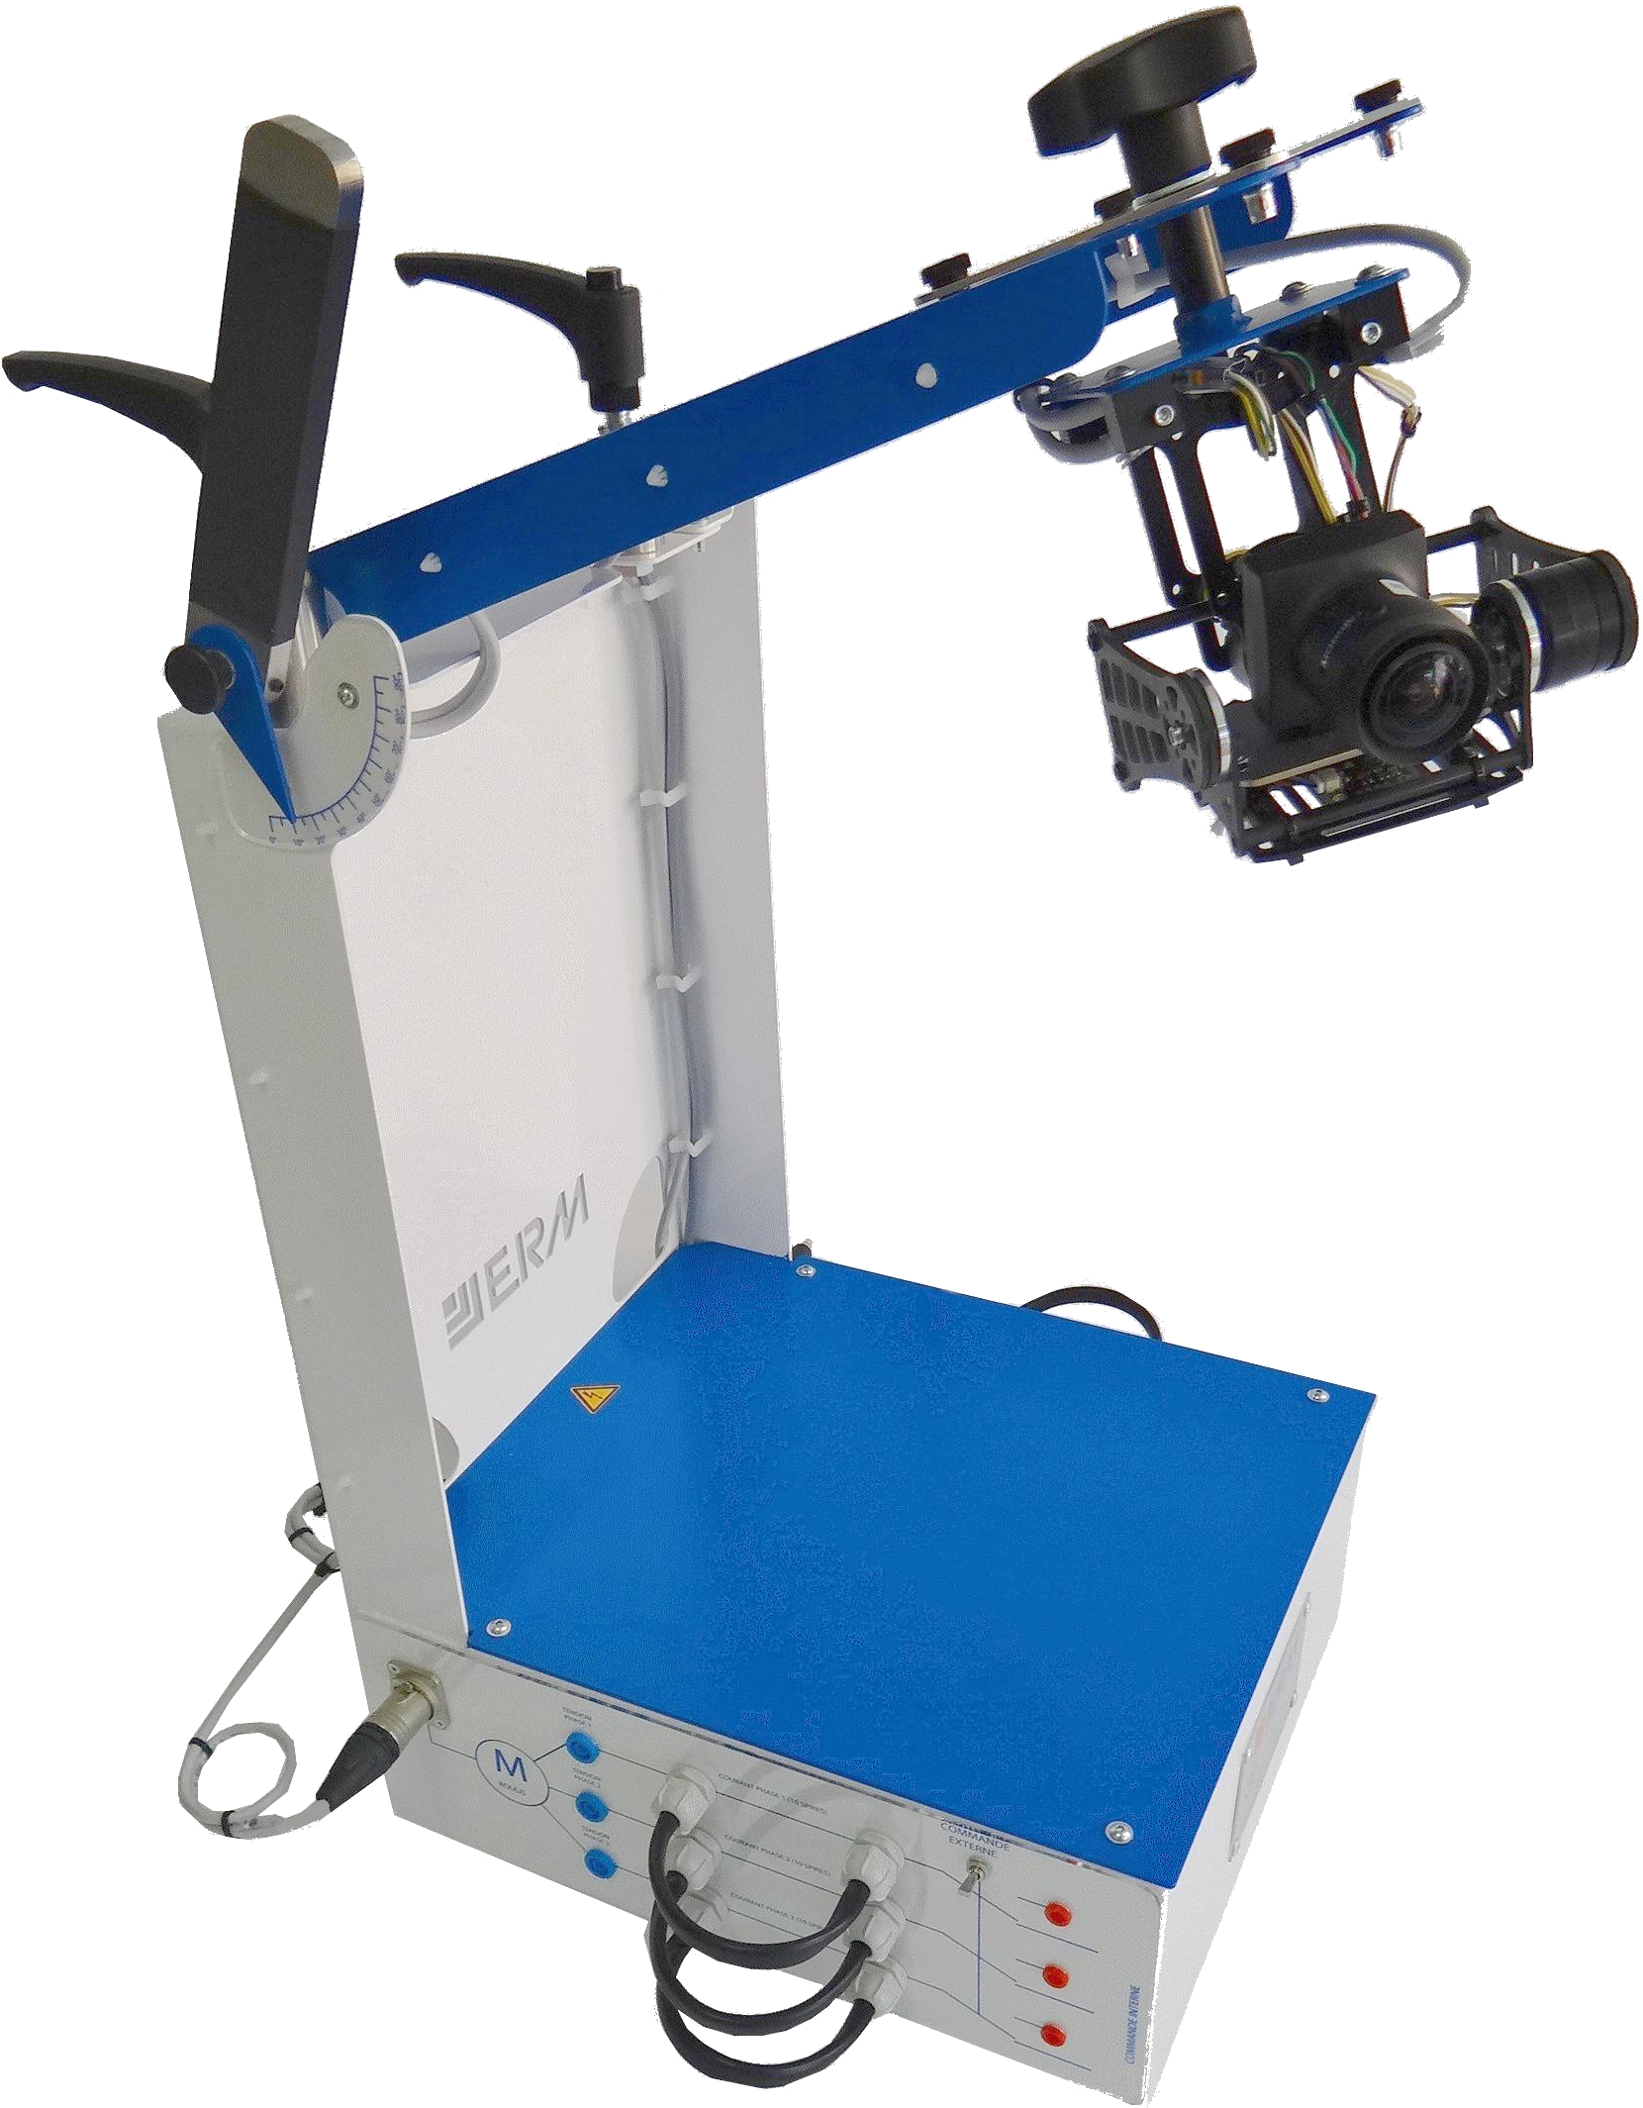

# Présentation

## Objectifs

Les objectifs sont:

* De modéliser un système asservi ;
* D’analyser l’effet d’un correcteur sur le comportement d’un système

## Contexte pédagogique